Муниципальное автономное общеобразовательное учреждение
«Воздвиженская основная общеобразовательная школа»
Пономаревского района Оренбургской области

ПРИНЯТО  На педагогическом совете  МАОУ «Воздвиженская ООШ»  Протокол № _6__  «_15_» _06__20_20__г. | 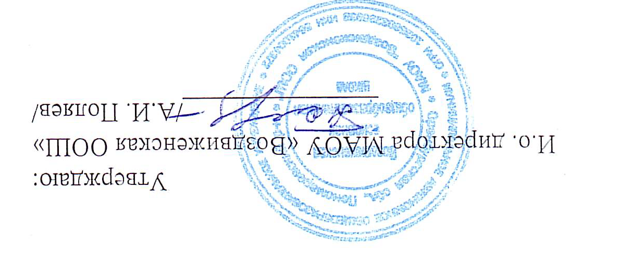
ПОРЯДОК
оформления возникновения, приостановления и
прекращения отношений между
образовательной организацией и обучающимися
(воспитанниками) и (или) родителями
(законными представителями)
несовершеннолетних обучающихся

I.Общие положения
  - Настоящий Порядок оформления возникновения, приостановления и
прекращения отношений между муниципальным автономным общеобразовательным учреждением МАОУ «Воздвиженская основная общеобразовательная школа» Пономаревского района Оренбургской области и обучающимися (воспитанниками) и (или) родителями (законными представителями) (далее - Порядок) разработанв соответствии с ч.2 ст. 30, ст.53, ст.54, ст.55, ст.61 Федерального закона Российской Федерации от 29 декабря 2012 г. № 273 -ФЗ «Об образовании в Российской Федерации», приказом Министерства образования и наукиРоссийской Федерации от 13.01.2014 №8 «Об утверждении примерной формы договора об образовании по образовательным программам дошкольного образования»
  - Настоящий Порядок регламентирует оформление возникновения, приостановления и прекращения отношений между МАОУ «Воздвиженская ООШ» и обучающимися (воспитанниками) и (или) родителями (законными представителями) несовершеннолетних обучающихся (воспитанников).
  - Под отношениями в данном Порядке понимается совокупность общественных отношений по реализации права граждан на образование, целью которых является освоение обучающимися содержания образовательных программ.
1.4.Участники образовательных отношений -обучающиеся, родители (законные
представители)несовершеннолетнихобучающихся(воспитанников), педагогические работники и их представители, осуществляющиеобразовательную деятельность.

II.Порядок оформления возникновения образовательных отношений
2.1.Порядок оформления возникновения образовательных отношений между Учреждением и воспитанниками и (или) родителями (законными представителями) несовершеннолетних обучающихся (воспитанников)
2.2.Основанием возникновения образовательных отношений являетсязаключение договора об образовании по образовательным программамдошкольного образования (далее-договор) и распорядительный акт озачислении воспитанника на обучение по образовательным программам дошкольного образования.
2.3.Права обучающегося (воспитанника), предусмотренныезаконодательством об образовании и настоящим Порядком, возникают сдаты, указанной в распорядительном акте о приеме обучающегося(воспитанника) на обучение или в договоре.
2.4.Договор заключается в 2-х экземплярах, имеющих одинаковуююридическую силу, по одному для каждой из сторон.
2.5.В договоре должны быть указаны основные характеристикиобразования, в том числе вид, уровень и (или) направленностьобразовательной программы (часть образовательной программы определенных уровня, вида и (или) направленности), форма обучения, срокосвоения образовательной программы (продолжительность обучения).
III.Возникновение образовательных отношений между Учреждением и обучающимися и (или) родителями (законными представителями) несовершеннолетних обучающихся (воспитанников)
3.1. Основанием возникновения образовательных отношений является приказ директора учреждения о приеме лица на обучение в учреждение или для прохождения промежуточной аттестации и (или) государственной итоговой аттестации.
3.2.Возникновение образовательных отношений в связи с приемом лица в учреждение на обучение по основным общеобразовательным программам начального общего, основного общего образования оформляетсяв соответствии с законодательством Российской Федерации и Порядком приема в учреждение, утвержденными приказом директором учреждения.
3.3.Права и обязанности обучающегося, предусмотренные законодательством об образовании и локальными нормативными актамиорганизации, осуществляющей образовательную деятельность, возникают у лица, принятого на обучение с даты, указанной в приказе о приеме лица на обучение.

IV.Порядок приостановления образовательных отношений

4.Порядок приостановления образовательных отношений между Учреждением и воспитанниками и (или) родителями (законными представителями) несовершеннолетних обучающихся (воспитанников)
4.1.Образовательные отношения приостанавливаются, за ребёнком сохраняется место в дошкольной группе на основании заявления родителей(законных представителей) и документального подтверждения фактов,изложенных в заявлении, в следующих случаях:
- болезни ребёнка;
- прохождение им санаторно-курортного лечения;
- устройства ребёнка на временное пребывание в организации для детейсирот и детей, оставшихся без попечения родителей, на период времени,когда родители, усыновители либо опекуны по уважительным причинам немогут исполнять свои обязанности в отношении ребёнка без прекращения ихправ и обязанностей в отношении этого ребёнка;
- карантина в Учреждении;
- приостановления деятельности Учреждения для проведения ремонтныхработ, санитарной обработки помещений;
- временного отсутствия родителей (законных представителей) напостоянном месте жительства (болезнь, командировка, отпуск) с указаниемпериода отсутствия ребёнка;
-в иных случаях по согласованию с администрацией Учреждения.
V.Порядок изменения образовательных отношений между Учреждением и обучающимися и (или) родителями (законными представителями) несовершеннолетних обучающихся
5.1. Образовательные отношения изменяются в случае изменения условий получения обучающимся образования по конкретной основной программе, повлекшего за собой изменение взаимных прав и обязанностей обучающегося и организации, осуществляющей образовательную деятельность.
5.2.Образовательные отношения могут быть изменены как по инициативе обучающегося (родителей(законных представителей)несовершеннолетнего обучающегося) по его заявлению в письменной форме, так и по инициативе организации, осуществляющей образовательную деятельность.
5.3.Основанием для изменения образовательных отношений является распорядительный акт Учреждения, изданный директором школы.
5.4.Права и обязанности обучающегося, предусмотренные законодательством об образовании и локальными нормативными актами МАОУ «Воздвиженская ООШ»изменяются с даты издания распорядительного акта или с иной указанной в нем даты.

VI. Порядок прекращения образовательныхотношения
6.Порядок прекращения образовательных отношений между Учреждением и воспитанниками и (или) родителями (законными представителями) несовершеннолетних обучающихся (воспитанников)
6.1.1Образовательные отношения прекращаются:
- в связи с получением образования (завершения обучения);
- досрочно по основаниям, установленным в п. 6.2.
6.1.2.Образовательные отношения могут быть прекращены досрочно вследующих случаях:
- по инициативе родителей (законных представителей) обучающегося(воспитанника), в том числе в случае перевода обучающегося (воспитанника)
для продолжения освоения образовательной программы в другую организацию, осуществляющую образовательную деятельность пообразовательным программам соответствующего уровня и направленности;
- по обстоятельствам, не зависящим от воли родителей (законныхпредставителей) обучающегося (воспитанника) и Учреждения, в том числе вслучаях ликвидации организации, осуществляющей образовательнуюдеятельность.
6.1.3.Досрочное прекращение образовательных отношений поинициативе родителей (законных представителей) воспитанника не влечет засобой возникновение каких-либо дополнительных, в том числематериальных, обязательств указанного воспитанника перед Учреждением.
6.1.4.Основанием для прекращения образовательных отношенийявляется
распорядительный акт Учреждения, об отчислении
обучающегося(воспитанника) из Учреждения. Права обучающегося (воспитанника) иобязанности родителей (законных представителей), предусмотренныезаконодательством об образовании и локальными нормативными актамиУчреждения, прекращаются с даты его отчисления из Учреждения.
6.2.Порядок прекращения образовательных отношений между Учреждением и обучающимися и (или) родителями (законными представителями) несовершеннолетних обучающихся
6.2.1.Образовательные отношения прекращаются в связи с отчислением обучающегося из организации, осуществляющей образовательную деятельность:
- в связи с получением образования (завершением обучения);
- досрочно по основаниям, установленнымзаконодательством об образовании
6.2.2.Образовательные отношения могут быть прекращены досрочно в следующих случаях:
- по инициативе обучающегося или родителей(законных представителей)несовершеннолетнего обучающегося, в том числе в случае перевода обучающегося для продолжения освоения образовательной программы в другую организацию, осуществляющую образовательную деятельность;
- по инициативе организации, осуществляющей образовательную деятельность, в случае применения к обучающемуся, достигшему возраста пятнадцати лет, отчисления как меры дисциплинарного взыскания, в случае невыполнения обучающимся по профессиональной образовательной программе обязанностей по добросовестному освоению такой образовательной программы и выполнению учебного плана, а также в случае установления нарушения порядка приема в образовательную организацию, повлекшего по вине обучающегося его незаконное зачисление в образовательную организацию;
- по обстоятельствам, не зависящим от воли обучающегося или родителей (законных представителей) несовершеннолетнего обучающегося и организации, осуществляющей образовательную деятельность, в том числе в случае ликвидации организации, осуществляющей образовательную деятельность.
6.2.3.Досрочное прекращение образовательных отношений по инициативе обучающегося или родителей (законных представителей)

